QUÁDRICAS: O Cone Elíptico
A equação-padrão do cone elíptico (ou, mais precisamente, da superfície cônica de duas folhas, já que o termo "cone" costuma ser usado para o sólido que esta superfície limita junto com um, ou dois, planos) é:
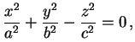

sendo convencionado que os parâmetros a, b e c são todos positivos. As razões a/c e b/c destes parâmetros dão as inclinações da geratriz deste cone nos planos coordenados verticais, ou seja, das retas concorrentes obtidas no corte deste cone pelos planos coordenados y = 0 e x = 0 de equações, respectivamente,
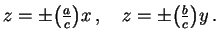

Observe que o único corte do cone elíptico com o plano x y é dado pela origem, já que substituindo z = 0 na equação-padrão do cone elíptico obtemos cuja única solução é a origem (x, y) = (0, 0). Em particular, a origem é o único ponto de corte do cone elíptico com os eixos coordenados.
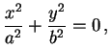

Os cortes do cone elíptico com os planos coordenados verticais são os pares de retas concorrentes que aparecem nas cores verde e azul nas figuras ao lado; à esquerda temos os dois pares de retas no cone elíptico transparente e à direita aparecem (partes d)estas curvas no mesmo cone elíptico, agora pintado de marrom. Nestas figuras também aparecem em carmim os cortes do cone elíptico por dois planos horizontais z = ± k, que são as elipses de equações para qualquer constante k não-nula.

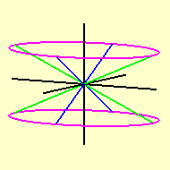
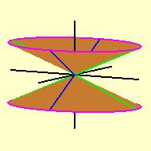

.

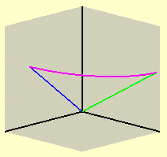
Na figura à direita, vemos as partes de todas estas curvas que aparecem no primeiro octante.

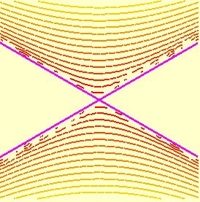
Convém observar que o que é exibido nestas figuras é só uma parte do cone elíptico, que se estende indefinidamente em todos os seis sentidos do espaço tridimensional; no entanto, como ocorre com os hiperbolóides de uma e de duas folhas basta entender o comportamento do cone na vizinhança da origem, pois o resto é bastante previsível.
Os cortes do cone elíptico com qualquer plano vertical paralelo a um dos planos coordenados x z ou y z, mas que não contém a origem, sempre produz uma hipérbole, de equação
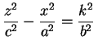
ou
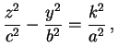

tomando, respectivamente, y = ± k ou x = ± k constante. Na figura, as retas concorrentes limites em carmim são obtidas pelo corte dos planos coordenados verticais.
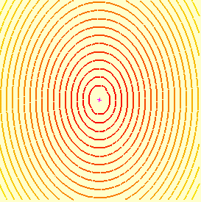
O cone elíptico nunca é o gráfico de uma função real de duas variáveis reais; no entanto, como quase sempre ocorrem dois cortes por retas verticais, podemos separá-lo em dois gráficos, dados pelas duas funções
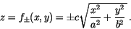

As curvas de nível de cada uma destas funções aparecem ao lado: são as elipses vistas acima, dadas pelos cortes por planos horizontais; o corte pelo plano coordenado horizontal é o ponto na origem que aparece em carmim.
Concluímos esta visualização do cone elíptico observando que tomando a = b na equação-padrão, obtemos um cone circular, que sempre é uma superfície de revolução. Esta superfície é usualmente utilizada para definir as curvas cônicas geometricamente: o corte de qualquer plano com o cone circular é sempre uma cônica. É interessante observar, entretanto, que o mesmo ocorre tomando um cone elíptico qualquer.
- Lucas colocou uma casquinha de sorvete dentro de uma lata cilíndrica de mesma base, mesmo raio r e mesma altura h da casquinha. Qual é o volume do espaço (vazio) compreendido entre a lata e a casquinha de sorvete?
V = V(cilindro) - V(cone)
= A(base).h - (1/3) A(base).h
= pi.r².h - (1/3).pi.r².h
= (2/3) pi.r².h cm³

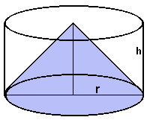

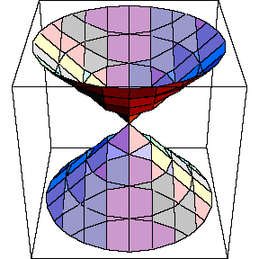

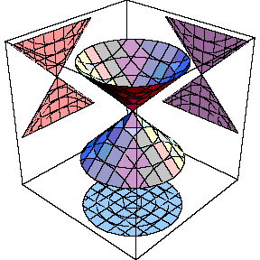

Cone
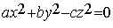
A segunda figura mostra as projeções nos planos coordenados.Neste caso duas retas e uma elipse.

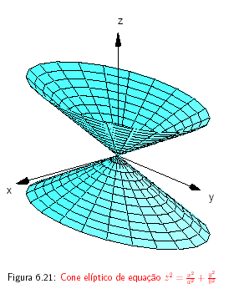

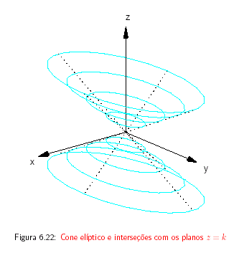

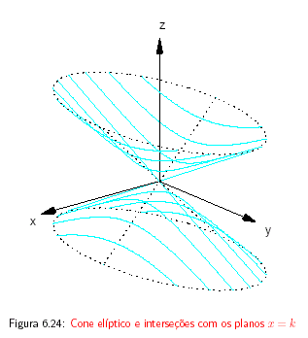

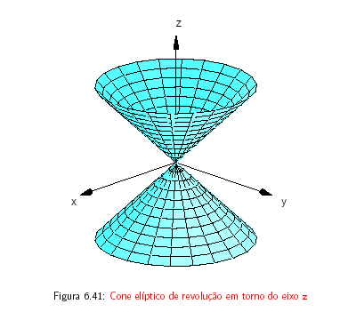

A corda da Ponte Hercílio Luz é:

- Uma parte de circunferência ?
- Uma parte de elipse?
- Uma parte de parábola?
- Um ramo de hipérbole?
- N.D.A. Então o que é?

É realmente um ramo de hipérbole que é provado através do cosseno hiperbólico:
Ao observar um fio usado para transporte de energia elétrica, preso em dois postes, notamos que o peso do mesmo faz com que ele fique meio arredondado, dando a impressão que o gráfico formado pela curva representa uma parábola, mas na verdade, tal curva é o gráfico da função cosseno hiperbólico, conhecida como a catenária (do Latim catena=cadeia) pois foi através de uma corrente metálica formada por elos (cadeias) que se observou primeiramente tal curva.
Nessa figura podemos observar que os fios não afetam a curva da corda da ponte, sendo assim seria como observar um fio ligado a dois postes de mesma altura.

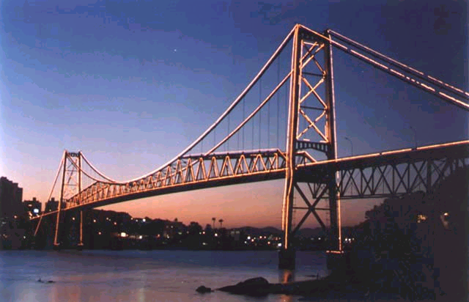

Universidade Federal de Santa Catarina
Disciplina: Geometria Analítica
Curso: Química Turma: 129
Professora: Sônia Palomino
Acadêmicas: Maitê Perin

Simone Farias

CONES

Florianópolis, 22 de Novembro de 2005

Bibliografia

http://pessoal.sercomtel.com.br/matematica/geometria/cone

http://wmatem.eis.uva.es/~matpag/INICIALES

http://www.mat.ufmg.br/~proin/cII/quadricas

